插入U盘并点亮USB灯后
在遥控器上按【节目源】后弹出

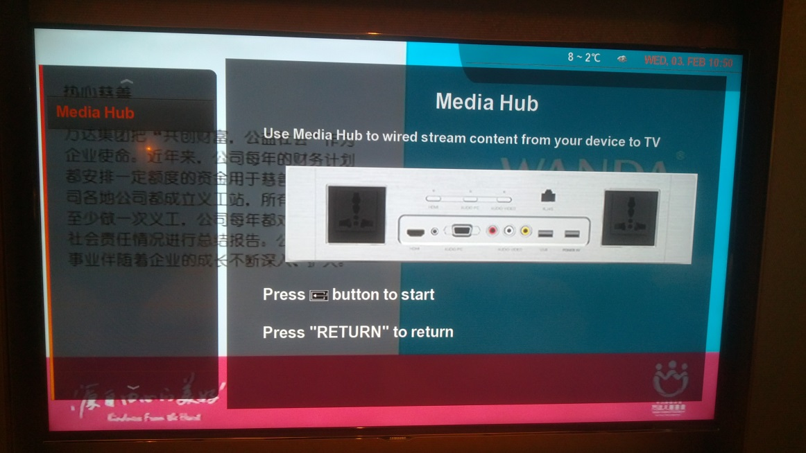
再按【OK】进入HDMI2播放

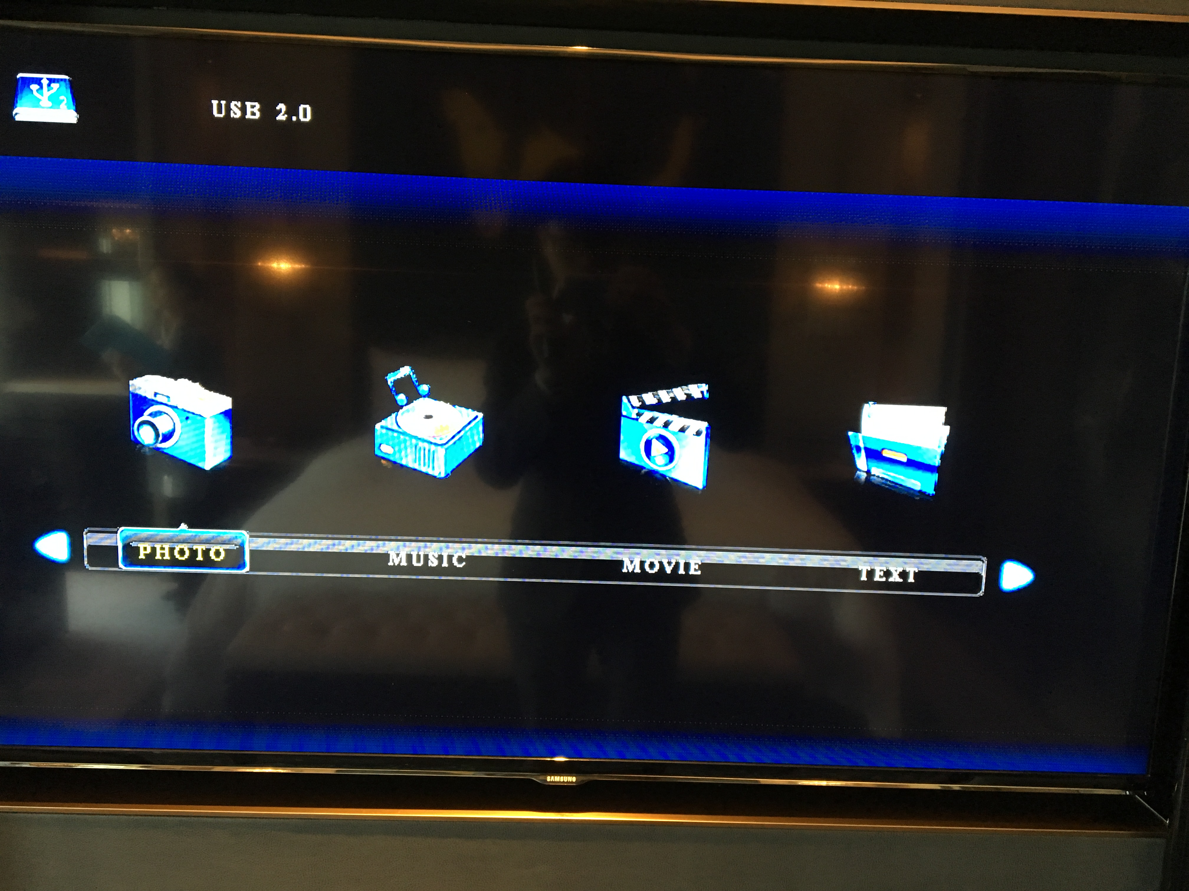
进入后需要在多媒体面板上操作
多媒体面板上的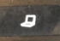键为向右移动；
键为确认；
键为返回；

退出投屏服务：
按遥控器上的【返回】【返回】即可。

